Di seguito gli statechart per il bambino e il per il bando:

- Statchart Bambino (A_Parte 1)
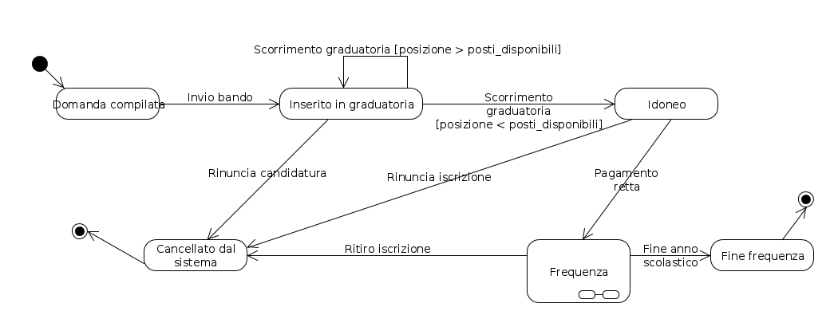
- Statechart Bambino (M_Parte 2)

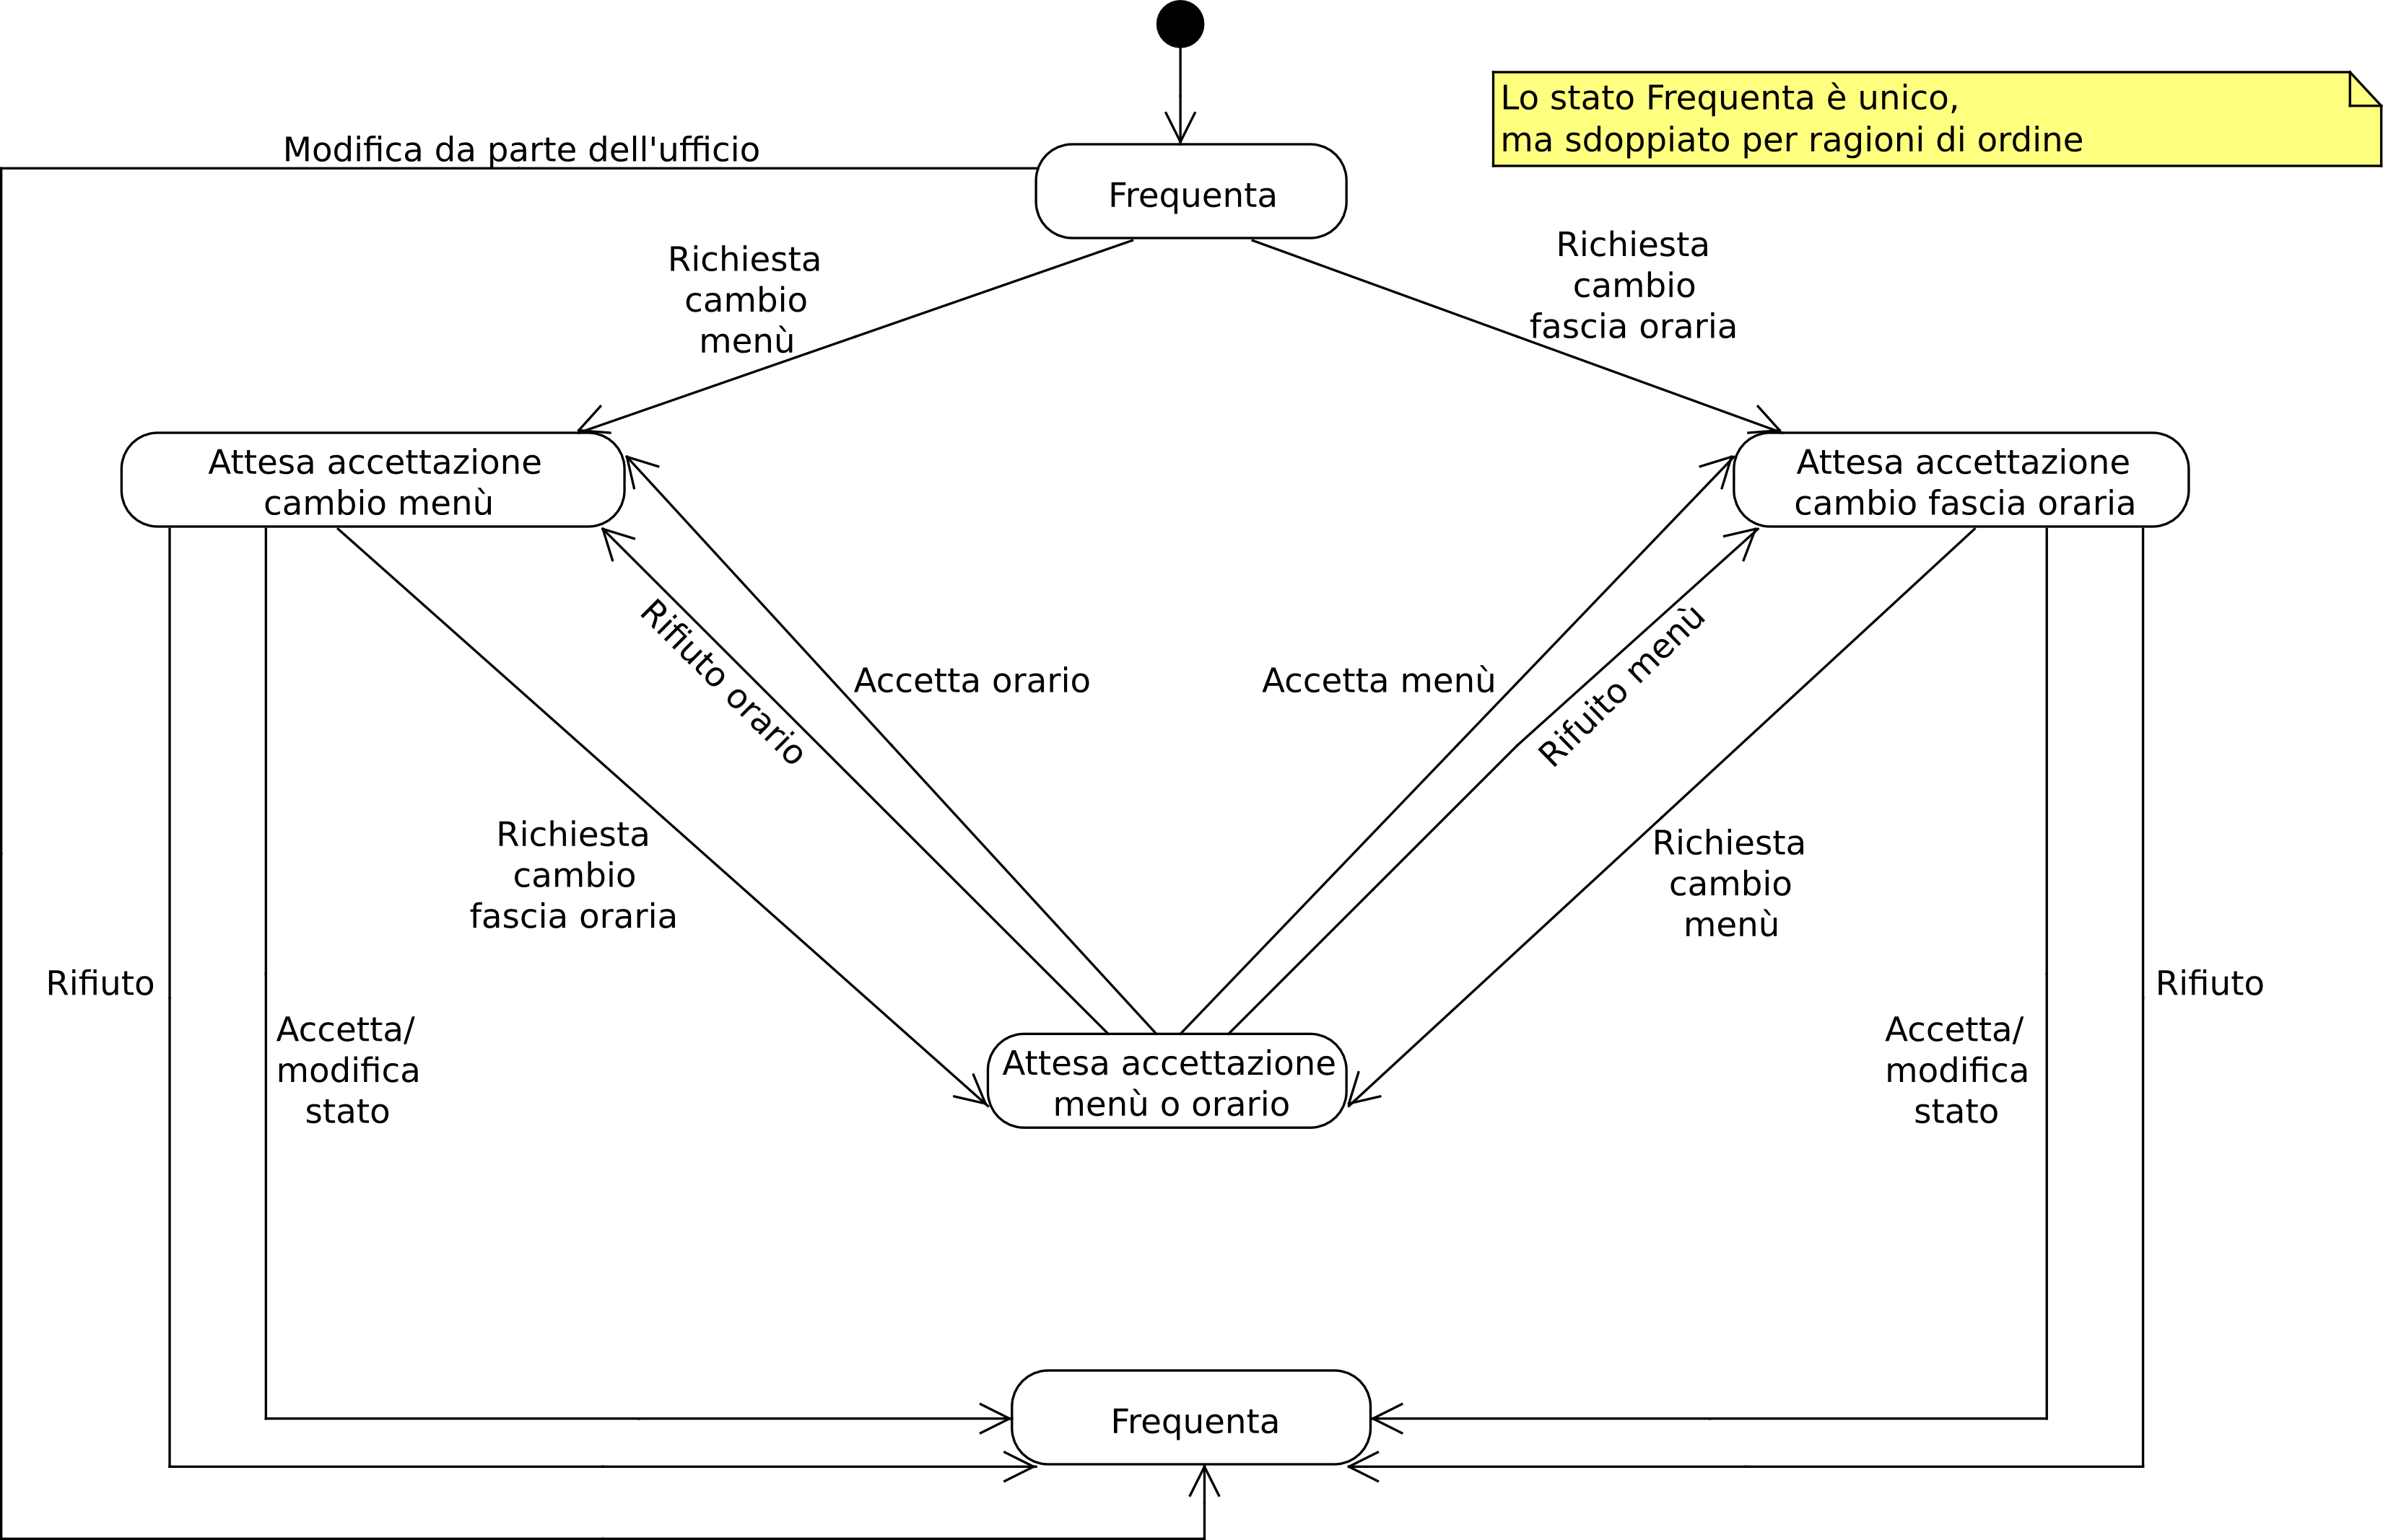
- Statchart Bando (A)

